实 验 报 告 1
学生姓名：姜海天 | 学 号：2020065512 | 时间：2023年4月14日08：00－09：45  2023年4月19日08：00－09：45  地点：计算中心2116室
实验课程名称：计算机系统结构
一、实验名称：求小于等于n以内5的倍数的乘积
二、实验原理：
1、WinDLX平台与流水线
WinDLX模拟器是一个图形化、交互式的DLX流水线模拟器，它采取伪汇编形式编码，模拟流水线的工作方式，能够演示DLX流水线是如何工作的。流水线的指令执行分为5个阶段：取指、译码、执行、访存、写回。
WinDLX模拟器还提供了对流水线操作的统计功能，便于对流水线进行性能分析。
2、流水线中的相关及解决办法
（1）结构相关：当某一条机器指令需要访问物理器件时，该器件可能正在被占用，例如连续的两条加法指令都需要用到浮点加法器，就产生结构相关，可以通过增加加法器的方式解决结构相关；
（2）数据相关：当某一条指令需要访问某个寄存器时，此时这个寄存器正被另一条指令所使用，从而产生数据相关，可以通过重定向技术解决数据相关；
（3）控制相关：当程序执行到某个循环语句时，顺序执行的下一条语句将被跳继续执行循环体的内容，从而产生控制相关，可以通过循环展开解决控制相关。

三、实验目的：
1、加深对流水线理论知识的理解；
2、掌握对流水线性能分析的方法，了解影响流水线效率的因素；
3、熟悉在WinDLX体系结构下的汇编代码编写和优化；
4、了解相关的类型及各类相关的解决办法；
5、培养运用所学知识解决实际问题的能力。
- 实验内容：
1、根据 WinDLX 模拟器伪汇编指令规则编写程序 mycode.s，用于求正整数 n 以内 4 的倍数的和。
2、将 mycode.s 和 input.s 按照不同顺序装入主存，分析输入顺序不同对运行结果产生的影响。同时在分析中考虑可能出现的数据相关、控制相关和结构相关现象。
3、观察程序的运行过程中出现的数据相关、控制相关和结构相关情况，指出程序中出现这些现象的指令组合，并提出解决相关问题的办法。同时结合程序的周期延迟设置，分析性能问题的出现原因。
4、针对程序中可能出现的数据相关、结构相关和控制相关问题，提出相应的解决办法，包括数据绕路、数据重定向、增加硬件单元、循环展开等方法。在实验中，编写不同版本的汇编代码，使用不同的优化方法解决数据相关、结构相关和控制相关冲突，比较不同版本的代码的性能差异，并对比分析各种优化方法的优缺点，为后续的流水线性能优化提供参考。
5、根据实验结果和分析，总结 DLX 流水线处理器中的性能问题和优化方法，提高学生对流水线处理器的理论知识和实践能力，培养学生的创新思维和解决实际问题的能力。
注意： 除解决结构相关，其他情况下加、乘、除运算器都只有一个。
本问题中所有浮点延迟部件设置为：加法：2个延迟周期；乘法：5个延迟周期；除法：19个延迟周期。
五、实验器材（设备、元器件）：
电脑一台
VMware Workstation
虚拟机（WindowsXP 32位操作系统）
WinDLX模拟器
六、实验步骤及操作：
1、初始化WinDLX模拟器
（1）为WinDLX创建目录，C:\WinDLX。将WinDLX和mycode.s、INPUT.s放在这个目录中。
（2）初始化WinDLX模拟器：点击File 菜单中的 Reset all 菜单项，弹出一个“Reset DLX”对话框，点击窗口中的“确认”按钮即可。如图 1所示。
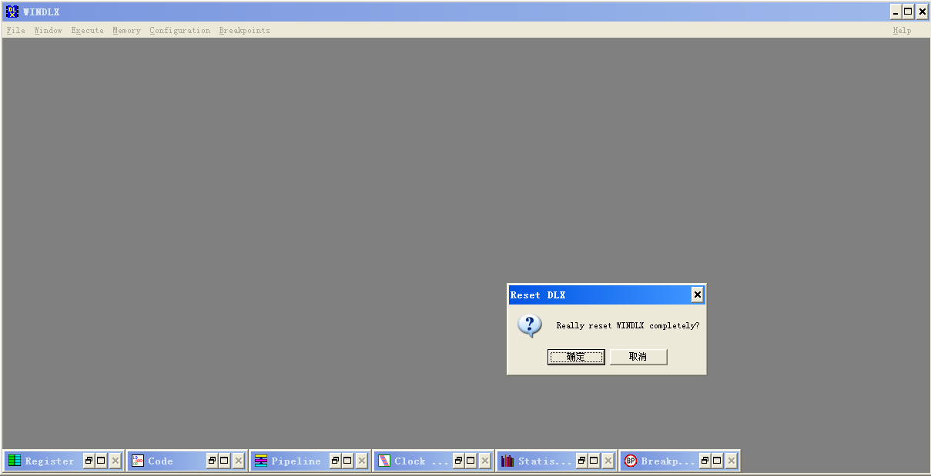
图 1初始化模拟器界面
2、将程序装入WinDLX平台
点击File 菜单中的 Load Code or Data 菜单项，依次双击mycode.s和input.s。点击load，将两个程序装入。如图 2所示。
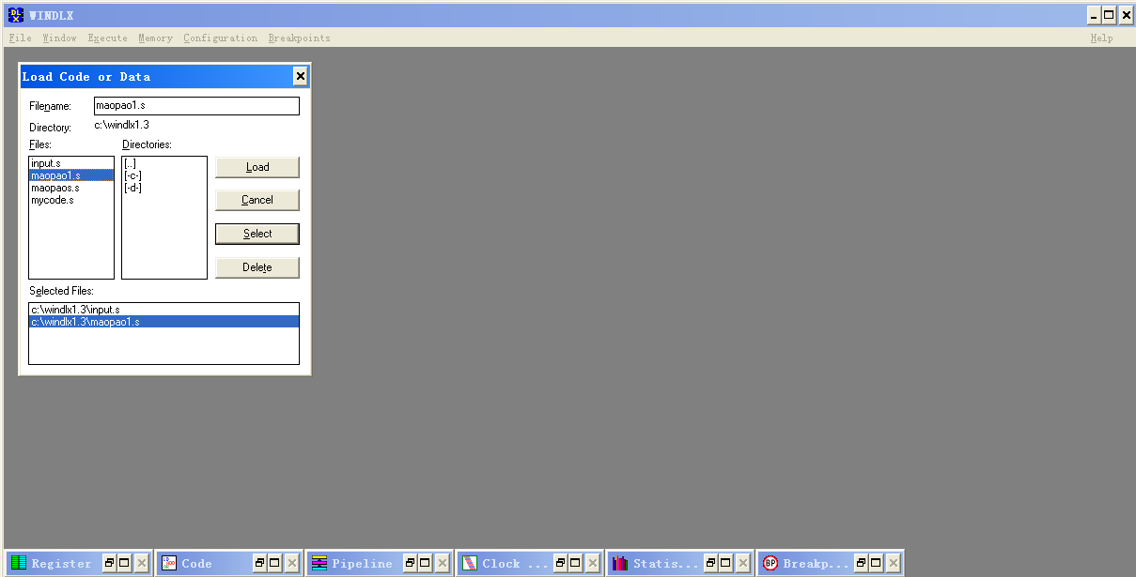
图 2程序装入界面
3、运行程序并观察
进行单步调试，在WinDLX模拟器的6个子窗口观察程序的执行情况。观察程序运行的总时钟周期，产生的相关种类以及每种相关的数量。
4、解决数据相关
勾选Enable Forwading，采用重定向技术添加专用数据通路减少数据相关，观察数据相关的数量变化。
5、解决结构相关
将Multiplication Units的数目由1到2，观察结构相关的数量变化。
6、解决控制相关
将mycode.s的循环体展开形成新文件mycode2.s，采用循环展开的方法减少控制相关，观察控制相关的数量变化。
七、实验数据及结果分析：
1、主要代码及说明
.data
input_text: .asciiz "Please enter a number, and this program will calculate the product of all multiples of 5 that are less than or equal to the number you enter." # 输入提示信息
.align 2
input_number: .word 0 # 定义输入的数字

output_input_number_text: .asciiz "The input number is:%d\n" #输出输入的数字
.align 2
output_number_arglist: .word output_input_number_text
input_number_arg: .word 0

output_mul_num_text: .asciiz "%d is not bigger than %d\n" #输出乘积以及不小于输入数字的最大5的倍数
.align 2
output_mul_num_arglist: .word output_mul_num_text
output_mul_num_arg_1: .word 0
output_mul_num_arg_2: .word 0

output_ans_text: .asciiz "The ans is %d\n" #输出结果
.align 2
output_ans_arglist: .word output_ans_text
output_ans_arg: .word 0

.text
.global main
main：
addd f2,f0,f0 # f2 寄存器清零
addd f4,f0,f0 # f4 寄存器清零

addi r1,r0,input_text # 赋予输入提示信息所对应的地址
jal InputUnsigned # 调用输入无符号数字的函数
sw input_number,R1 # 保存输入的数字
sw input_number_arg,R1 # 赋予输出输入数字用的参数
addi r14,r0,output_number_arglist # r14 寄存器赋为输出输入数字的地址
trap 5 # 输出提示信息

lw r1,input_number # r1 寄存器赋予输入数字
addi r2,r0,5 # r2 寄存器赋值为 5
addi r4,r0,1 # r4 寄存器清零
loop:
sle r3,r2,r1 # s<=N
beqz r3,over # 如果不成立，结束循环
multu r4,r4,r2 # 乘积累乘
sw output_mul_num_arg_1,r2 # 赋予第一个参数
sw output_mul_num_arg_2,r1 # 赋予第二个参数
addi r14,r0,output_mul_num_arglist # r14 寄存器赋为输出参数的地址
trap 5 # 输出指定信息
lw r1,input_number # r1 寄存器赋予输入数字
addi r2,r2,5 # r2 寄存器加 5
j loop # 继续进行循环
over:
sw output_ans_arg,r4 # 赋予输出结果的参数
addi r14,r0,output_ans_arglist # r14 寄存器赋为输出结果的地址
trap 5 # 输出指定信息
trap 0 # 退出程序
2、程序分析及运行结果
（1）根据提示输入一个正整数n。
测试用例：n=14。
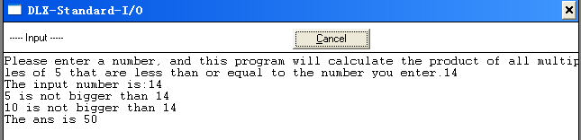
图 3运行结果截图
由图 3可知运行结果为50，计算结果正确。
（2）点击Statistics窗口，查看程序执行的时钟周期以及数据相关、结构相关、控制相关的发生次数。
程序执行共用137个时钟周期，数据相关发生31次，结构相关发生1次，控制相关发生8次，如图 4所示。
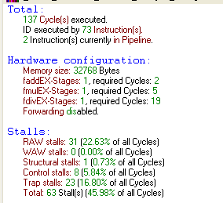
图 4时钟周期和相关数据
- 数据相关及解决
（1）数据相关产生的原因
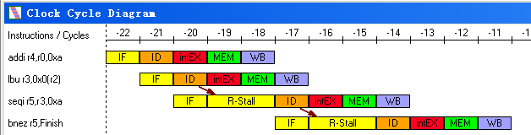
图 5数据相关
图 5seqi指令使用了r3寄存器的数值，而bnez中又使用了r5的值，因此造成了两次数据相关。
（2）数据相关的解决
采用重定向技术，勾选Configuration的Enable Forwading选项。在第一条指令结束后直接将寄存器r8的内容更新，消除数据相关，如图 6所示。
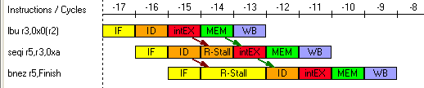
图 6解决数据相关
查看运行结果，数据相关数量降低，数据相关个数为20，如图 7所示。
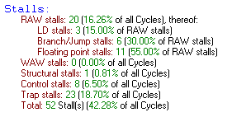
图 7解决数据相关
- 控制相关及解决
- 控制相关的产生原因
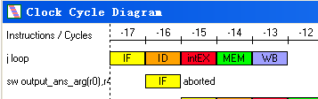
图 8控制相关
图 8因为look发生了跳转因此发生了控制相关性。
- 控制相关的解决
对代码进行2x1循环展开。代码如下：
loop:
addi r5,r2,5 # r5 寄存器赋值为 r2+5
sle r3,r5,r1 # 判断 r5 寄存器的值是否小于或等于 r1 寄存器的值
beqz r3,over # 如果不成立则跳转到 over 标签
multu r4,r4,r2 # 并行执行两次累乘操作
sw output_mul_num_arg_1,r2 # 赋予第一个输出参数
sw output_mul_num_arg_2,r1 # 赋予第二个输出参数
addi r14,r0,output_mul_num_arglist # r14 寄存器赋为输出参数的地址
trap 5 # 输出指定信息
lw r1,input_number # r1 寄存器赋予输入数字
addi r2,r2,5 # r2 寄存器加 5
multu r4,r4,r2 # 并行执行两次累乘操作
sw output_mul_num_arg_1,r2 # 赋予第一个输出参数
sw output_mul_num_arg_2,r1 # 赋予第二个输出参数
addi r14,r0,output_mul_num_arglist # r14 寄存器赋为输出参数的地址，这是 2x1 循环展开的第二步
trap 5 # 输出指定信息
lw r1,input_number # r1 寄存器赋予输入数字
addi r2,r2,5 # r2 寄存器加 5
j loop # 继续进行循环
last:
sle r3,r2,r1 # 判断 r2 寄存器的值是否小于或等于 r1 寄存器的值，用于处理余项
beqz r3,over # 如果不成立则跳转到 over 标签
multu r4,r4,r2 # 执行最后一次累乘操作
sw output_mul_num_arg_1,r2 # 赋予输出参数
sw output_mul_num_arg_2,r1 # 赋予输出参数
addi r14,r0,output_mul_num_arglist # r14 寄存器赋为输出参数的地址，处理余项
trap 5 # 输出指定信息
lw r1,input_number # r1 寄存器赋予输入数字
addi r2,r2,5 # r2 寄存器加 5
j last # 继续处理余项
重新运行后控制相关数量减少为7，如图 9所示。
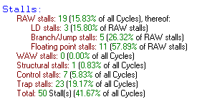
图 9解决控制相关的数据
- 结构相关及解决
（1）结构相关产生的原因
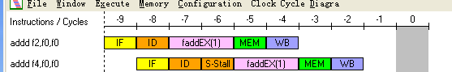
图 10结构相关
图 10因为addd会使用使用加法运算器导致加法运算其不足发生了结构相关性。
（2）结构相关的解决
添加乘法器的个数，如图 11所示。
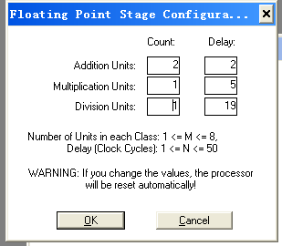
图 11增加乘法器界面
再次运行程序可以发现结构相关数量降低，降低到0个，如图 12所示。
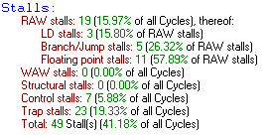
图 12解决结构相关的数据
6、程序流程图

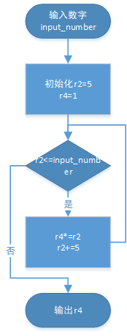
图 13程序流程图
八、实验结论：
1、在实验中，通过采用数据重定向技术，可以有效减少程序中由数据相关引起的性能瓶颈，提高程序的执行效率。
2、对于程序中出现的控制相关问题，可以通过循环展开，使得程序可以更加灵活地进行控制，并减少控制相关问题的影响。
3、在处理程序中出现的结构相关问题时，可以增加硬件的数目，如增加寄存器的数量、引入多个执行单元等方式来解决相关问题，以提高程序的执行效率。
- 总结及心得体会：
通过本次实验，我深入了解了流水线处理器的工作原理和实际应用，熟悉了流水线处理器中存在的数据相关、结构相关和控制相关等问题，并掌握了相应的解决方法和优化技术。在实验过程中，我编写了基于 DLX 指令集的汇编程序，实现了对正整数 n 以内 5 的倍数的乘积的计算，并对程序进行了优化处理，通过采用数据重定向、增加跳转指令和增加硬件数目等方式，有效解决了数据相关、控制相关和结构相关等问题，提高了程序的执行效率。
报告评分：

指导教师签字：

